Alianza para el Aprendizaje de Ciencias y Matemáticas (AlACiMa)


Guía del estudiante

Actividad: Determinación de oxígeno disuelto en agua

Introducción

El oxígeno gaseoso disuelto en agua es vital para la existencia de la mayor parte de los organismos acuáticos. El oxígeno es un componente clave en la respiración celular tanto para la vida acuática como para la terrestre. La concentración de oxígeno disuelto, OD, en un ambiente acuático es un indicador importante de la calidad del agua. En esta actividad, medirás la cantidad de oxígeno que se encuentra disuelto en agua que muestrearás.

Equipo y materiales

- Calculadora gráfica TI-84 Plus con programado EasyData™
- Interfase EasyLink™
- Sonda de oxígeno disuelto
- Agua destilada
- Solución para llenar el electrodo de OD
- Solución de sulfito de sodio (para calibración)
- Botella de calibración de 100%
- Pipeta
- Papel de lente
- Vaso de precipitado de 250 mL
- Muestras de agua

Discusión

La cantidad de oxígeno que necesitan los distintos organismos que se encuentran en los cuerpos de agua varía. Algunos organismos, tales como el salmón, la cachipolla y la trucha, requieren grandes cantidades de oxígeno disuelto. Otros organismos, tales como el barbo, las larvas de mosquito y la carpa pueden sobrevivir en ambientes con menores concentraciones de oxígeno disuelto. La diversidad de organismos es mayor a concentraciones de OD más altas. La tabla 1 presenta las concentraciones mínimas de oxígeno disuelto necesarias para sostener la vida de ciertos animales.

Tabla 1

Requisitos mínimos de OD

Organismo | OD mínimo (mg/L)
Trucha | 6.5
Lobina | 6.5
Larvas de cachipolla | 4.0
Barbo | 2.5
Carpa | 2.0
Larva de mosquito | 1.0

El oxígeno gaseoso se disuelve en agua por medio de una variedad de procesos – difusión entre la atmósfera y el agua en su superficie, aeración a medida que el agua fluye sobre las rocas y otros escombros, agitación del agua por las olas y el viento y la fotosíntesis de plantas acuáticas. Existen muchos factores que afectan la concentración de oxígeno disuelto en un ambiente acuático. Estos factores incluyen: la temperatura, el flujo de la corriente de agua, la presión del aire, las plantas acuáticas, materia orgánica descomponiéndose y actividades humanas.

La unidad mg/L (numéricamente igual a partes por millón, o ppm, en soluciones acuosas diluidas) es la cantidad de oxígeno gaseoso disuelto en un litro de agua. Cuando se relacionan las medidas de OD con los niveles mínimos requeridos por organismos acuáticos, se utiliza la unidad mg/L. Las concentraciones de oxígeno disuelto pueden variar de 0 a 15 mg/L. Cuerpos de agua en montanas frías probablemente tengan lecturas de OD de 7 a 15 mg/L, dependiendo de la temperatura del agua y de la presión atmosférica. En partes más bajas, estos mismos cuerpos de agua pueden tener valores de OD de entre 2 y 11 mg/L.
Cuando se discute la calidad del agua en un arroyo o en un río, es útil utilizar una unidad diferente a mg/L. El término por ciento de saturación se utiliza comúnmente para hacer comparaciones de calidad de agua. El por ciento de saturación es la lectura de oxígeno disuelto en mg/L dividida por el valor de oxígeno disuelto al 100% (a la misma temperatura y presión barométrica). La manera en que el por ciento de saturación se relaciona a la calidad del agua se presentan en la tabla 2. En algunos casos, agua puede exceder el 100% de saturación y se vuelve sobresaturada por períodos cortos de tiempo. La sobresaturación puede ser dañina para los organismos acuáticos. Puede resultar en una enfermedad conocida como Enfermedad de la Burbuja de Gas.

Tabla 2

Relación entre nivel de OD y por ciento
de saturación de OD

Nivel de OD | Por ciento de saturación de OD
Sobresaturación | ≥ 101%
Excelente | 90 – 100%
Adecuado | 80 – 89%
Aceptable | 60 – 79%
Pobre | < 60%

Vas a tomar muestras de agua y vas a determinar su nivel de oxígeno disuelto. Luego calcularás su por ciento de saturación, de manera que puedas determinar cuán aceptables son las muestras, en términos de calidad de agua.

Procedimiento

1. Estás listo/a para preparar la sonda de oxígeno disuelto para poder utilizarla.
- Remueve la tapa azul protectora si ésta se encuentra en la punta de la sonda.
- Desenrosca la tapa de la membrana de la punta de la sonda.
- Usando una pipeta, añádele a la tapa de la membrana 1 mL de la solución para rellenar el electrodo de oxígeno disuelto (DO Electrode Filling Solution).
- Cuidadosamente, enrosca nuevamente la capa de la membrana en el electrodo.
- Coloca la sonda en un vaso de precipitado de 250-mL que contiene agua destilada.
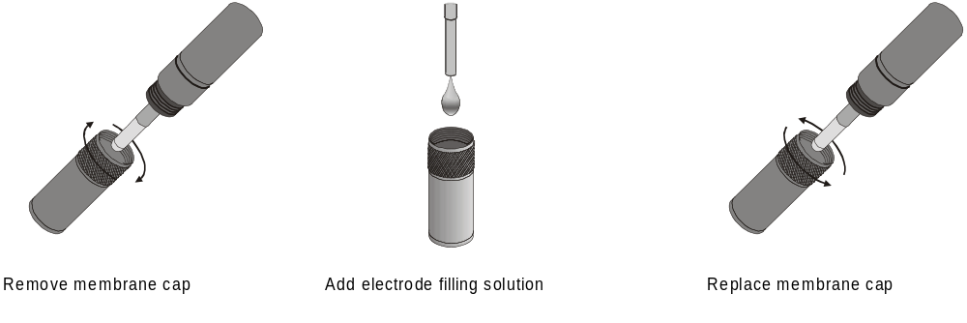
2. Es necesario calentar la sonda de oxígeno disuelto por 10 minutos antes de hacer lecturas. A este período de calentamiento se le conoce como polarizar. Coloca la sonda en la interfase EASY LINK. Conecta la interfase a la calculadora gráfica y asegúrate de que todos los cables estén bien conectados. El programado EASY DATA se iniciará inmediatamente, reconociendo el sensor correspondiente. Con la sonda aún en el baño de agua destilada, permite que la sonda de oxígeno disuelto permanezca conectada y corriendo por espacio de 10 minutos. La sonda debe estar conectada en todo momento para mantenerla caliente. Si se desconecta por espacio de unos minutos, se hace necesario que se caliente la sonda nuevamente.

3. Estás listo/a para calibrar la sonda de oxígeno disuelto.
- Si tu instructor/a te dirige a que entres manualmente los valores de calibración, selecciona SETUP y la opción DO. Selecciona Calib para calibrar el instrumento. Escoge la opción Edit y en ella la opción Manual Entry. Entra los valores de intercepto y pendiente para la calibración de la sonda de oxígeno disuelto y procede con la actividad. .
- Si tu instructor/a te dirige a realizar una nueva calibración para la sonda, sigue el siguiente procedimiento:
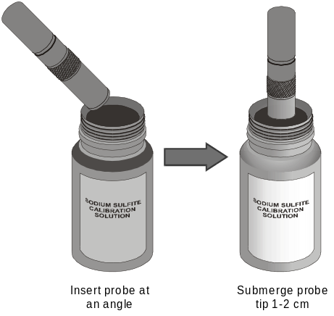
Punto de calibración de cero oxígeno
- Selecciona SETUP y la opción DO. Selecciona Calib para calibrar el instrumento. Escoge la opción Edit y en ella la opción Two Point Live.
- Remueve la sonda del baño de agua y coloca la punta de la sonda en la solución de calibración de sulfito de sodio (Sodium Sulfite Calibration Solution). Importante: No pueden haber burbujas de aire atrapadas bajo la punta de la sonda o la sonda ofrecerá un valor incorrecto del nivel de oxígeno disuelto. Si el voltaje no disminuye rápidamente, golpea ligeramente el lado de la botella con la sonda para desalojar la burbuja. Las lecturas deben estar en el intervalo de 0.2- a 0.5-V.
- Cuando la lectura en la pantalla se haya estabilizado (~1 minuto), presiona 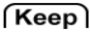.
- Entra “0” (el valor conocido en mg/L) en la calculadora y selecciona 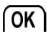.

Punto de calibración de OD saturado
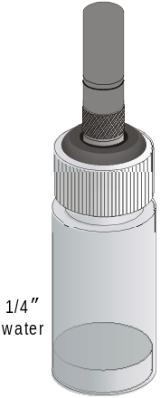
- Enjuaga la sonda con agua destilada.
- Desenrosca la tapa de la botella de calibración que viene con la sonda. Desliza la tapa y el anillo de goma hasta cerca de 1/2 pulgada en el cuerpo de la sonda.
- Añade agua destilada a la botella hasta una profundidad de cerca de 1/4 pulgada y enrosca la botella a la tapa, como se ilustra. Importante: No toques la membrana ni dejes que se moje durante este paso.
- Deja la sonda en esta posición por cerca de un minuto. Las lecturas deben encontrarse en el intervalo de 2.0 a 3.0 V. Cuando la lectura se estabilice, presiona .
- Entra el valor correcto de oxígeno disuelto saturado (en mg/L) de la Tabla 3 (por ejemplo, “8.66”) utilizando los valores actuales de la presión barométrica y de la temperatura del aire. Si no tienes la presión actual del aire, utiliza la tabla 4 para estimar la presión de aire a tu altura.
- Selecciona. Se desplegará la pantalla Sensor Calibration con tus nuevos valores de calibración para la pendiente y el intercepto. Selecciona para volver a la pantalla Sensor Setup y luego selecciona nuevamente para volver a la pantalla principal.

- Prepara el sistema para el recogido de datos. Selecciona SETUP y la opción Single Point.

- Selecciona tres muestras de agua provenientes de los siguientes sectores de tu ecosistema: en la superficie, en el centro y en el fondo.

- Coloca un vaso de precipitado de 250 mL con 100 mL de la primera muestra de agua a la que le vas a medir la cantidad de oxígeno disuelto. Inserta la sonda de oxígeno disuelto en el agua.

- Selecciona 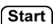 para iniciar el recogido de datos. En tu hoja de datos, anota la lectura que te ofrece la calculadora.

- Selecciona para obtener una segunda lectura de oxígeno disuelto. Repite para obtener una tercera lectura. Una vez anotes los valores, selecciona 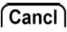.

- Calcula el por ciento de saturación para cada una de las lecturas de nivel de oxígeno disuelto que determinaras.
Preguntas de análisis y discusión

- ¿Variaron significativamente los tres valores de oxígeno disuelto obtenidos experimentalmente para cada una de las muestras? ¿entre las muestras? Explica.

- Basándote en el por ciento de saturación, ¿qué podrías decir sobre las muestras de agua que analizaste?

- ¿Qué efecto tendrán sobre la vida acuática estos niveles de oxígeno disuelto?

Tabla 3: Capacidad de oxígeno disuelto al 100% (mg/L)
 | 770 mm | 760 mm | 750 mm | 740 mm | 730 mm | 720 mm | 710 mm | 700 mm | 690 mm | 680 mm | 670 mm | 660 mm
0°C | 14.76 | 14.57 | 14.38 | 14.19 | 13.99 | 13.80 | 13.61 | 13.42 | 13.23 | 13.04 | 12.84 | 12.65
1°C | 14.38 | 14.19 | 14.00 | 13.82 | 13.63 | 13.44 | 13.26 | 13.07 | 12.88 | 12.70 | 12.51 | 12.32
2°C | 14.01 | 13.82 | 13.64 | 13.46 | 13.28 | 13.10 | 12.92 | 12.73 | 12.55 | 12.37 | 12.19 | 12.01
3°C | 13.65 | 13.47 | 13.29 | 13.12 | 12.94 | 12.76 | 12.59 | 12.41 | 12.23 | 12.05 | 11.88 | 11.70
4°C | 13.31 | 13.13 | 12.96 | 12.79 | 12.61 | 12.44 | 12.27 | 12.10 | 11.92 | 11.75 | 11.58 | 11.40
5°C | 12.97 | 12.81 | 12.64 | 12.47 | 12.30 | 12.13 | 11.96 | 11.80 | 11.63 | 11.46 | 11.29 | 11.12
6°C | 12.66 | 12.49 | 12.33 | 12.16 | 12.00 | 11.83 | 11.67 | 11.51 | 11.34 | 11.18 | 11.01 | 10.85
7°C | 12.35 | 12.19 | 12.03 | 11.87 | 11.71 | 11.55 | 11.39 | 11.23 | 11.07 | 10.91 | 10.75 | 10.59
8°C | 12.05 | 11.90 | 11.74 | 11.58 | 11.43 | 11.27 | 11.11 | 10.96 | 10.80 | 10.65 | 10.49 | 10.33
9°C | 11.77 | 11.62 | 11.46 | 11.31 | 11.16 | 11.01 | 10.85 | 10.70 | 10.55 | 10.39 | 10.24 | 10.09
10°C | 11.50 | 11.35 | 11.20 | 11.05 | 10.90 | 10.75 | 10.60 | 10.45 | 10.30 | 10.15 | 10.00 | 9.86
11°C | 11.24 | 11.09 | 10.94 | 10.80 | 10.65 | 10.51 | 10.36 | 10.21 | 10.07 | 9.92 | 9.78 | 9.63
12°C | 10.98 | 10.84 | 10.70 | 10.56 | 10.41 | 10.27 | 10.13 | 9.99 | 9.84 | 9.70 | 9.56 | 9.41
13°C | 10.74 | 10.60 | 10.46 | 10.32 | 10.18 | 10.04 | 9.90 | 9.77 | 9.63 | 9.49 | 9.35 | 9.21
14°C | 10.51 | 10.37 | 10.24 | 10.10 | 9.96 | 9.83 | 9.69 | 9.55 | 9.42 | 9.28 | 9.14 | 9.01
15°C | 10.29 | 10.15 | 10.02 | 9.88 | 9.75 | 9.62 | 9.48 | 9.35 | 9.22 | 9.08 | 8.95 | 8.82
16°C | 10.07 | 9.94 | 9.81 | 9.68 | 9.55 | 9.42 | 9.29 | 9.15 | 9.02 | 8.89 | 8.76 | 8.63
17°C | 9.86 | 9.74 | 9.61 | 9.48 | 9.35 | 9.22 | 9.10 | 8.97 | 8.84 | 8.71 | 8.58 | 8.45
18°C | 9.67 | 9.54 | 9.41 | 9.29 | 9.16 | 9.04 | 8.91 | 8.79 | 8.66 | 8.54 | 8.41 | 8.28
19°C | 9.47 | 9.35 | 9.23 | 9.11 | 8.98 | 8.86 | 8.74 | 8.61 | 8.49 | 8.37 | 8.24 | 8.12
20°C | 9.29 | 9.17 | 9.05 | 8.93 | 8.81 | 8.69 | 8.57 | 8.45 | 8.33 | 8.20 | 8.08 | 7.96
21°C | 9.11 | 9.00 | 8.88 | 8.76 | 8.64 | 8.52 | 8.40 | 8.28 | 8.17 | 8.05 | 7.93 | 7.81
22°C | 8.94 | 8.83 | 8.71 | 8.59 | 8.48 | 8.36 | 8.25 | 8.13 | 8.01 | 7.90 | 7.78 | 7.67
23°C | 8.78 | 8.66 | 8.55 | 8.44 | 8.32 | 8.21 | 8.09 | 7.98 | 7.87 | 7.75 | 7.64 | 7.52
24°C | 8.62 | 8.51 | 8.40 | 8.28 | 8.17 | 8.06 | 7.95 | 7.84 | 7.72 | 7.61 | 7.50 | 7.39
25°C | 8.47 | 8.36 | 8.25 | 8.14 | 8.03 | 7.92 | 7.81 | 7.70 | 7.59 | 7.48 | 7.37 | 7.26
26°C | 8.32 | 8.21 | 8.10 | 7.99 | 7.89 | 7.78 | 7.67 | 7.56 | 7.45 | 7.35 | 7.24 | 7.13
27°C | 8.17 | 8.07 | 7.96 | 7.86 | 7.75 | 7.64 | 7.54 | 7.43 | 7.33 | 7.22 | 7.11 | 7.01
28°C | 8.04 | 7.93 | 7.83 | 7.72 | 7.62 | 7.51 | 7.41 | 7.30 | 7.20 | 7.10 | 6.99 | 6.89
29°C | 7.90 | 7.80 | 7.69 | 7.59 | 7.49 | 7.39 | 7.28 | 7.18 | 7.08 | 6.98 | 6.87 | 6.77
30°C | 7.77 | 7.67 | 7.57 | 7.47 | 7.36 | 7.26 | 7.16 | 7.06 | 6.96 | 6.86 | 6.76 | 6.66
31°C | 7.64 | 7.54 | 7.44 | 7.34 | 7.24 | 7.14 | 7.04 | 6.94 | 6.85 | 6.75 | 6.65 | 6.55

Tabla 4: Presión barométrica aproximada a diferentes alturas
Elevación  (pies) | Presión  (mm Hg) | Elevación  (pies) | Presión  (mm Hg) | Elevación  (pies) | Presión  (mm Hg)
0 | 760 | 2000 | 708 | 4000 | 659
250 | 753 | 2250 | 702 | 4250 | 653
500 | 746 | 2500 | 695 | 4500 | 647
750 | 739 | 2750 | 689 | 4750 | 641
1000 | 733 | 3000 | 683 | 5000 | 635
1250 | 727 | 3250 | 677 | 5250 | 629
1500 | 720 | 3500 | 671 | 5500 | 624
1750 | 714 | 3750 | 665 | 5750 | 618

TABLA PARA
RECOGIDO DE DATOS

Muestra # 1

Descripción: ___________________________________________________

______________________________________________________________

Columna | A | B | C | D | E
Lectura | Oxígeno disuelto  (mg/L) | Temperatura de agua  (°C) | Presión atmosférica (mmHg) | 100% oxígeno disuelto (mg/L) | Por ciento de saturación  (%)
Ejemplo | 8.2 mg/L | 18.4°C | 760 mmHg | 9.5 mg/L | 86 %
1
2
3

Promedio %
Desviación estándar

TABLA PARA
RECOGIDO DE DATOS

Muestra # 2

Descripción: ___________________________________________________

______________________________________________________________

Columna | A | B | C | D | E
Lectura | Oxígeno disuelto  (mg/L) | Temperatura de agua  (°C) | Presión atmosférica (mmHg) | 100% oxígeno disuelto (mg/L) | Por ciento de saturación  (%)
Ejemplo | 8.2 mg/L | 18.4°C | 760 mmHg | 9.5 mg/L | 86 %
1
2
3

Promedio %
Desviación estándar

TABLA PARA
RECOGIDO DE DATOS

Muestra # 3

Descripción: ___________________________________________________

______________________________________________________________

Columna | A | B | C | D | E
Lectura | Oxígeno disuelto  (mg/L) | Temperatura de agua  (°C) | Presión atmosférica (mmHg) | 100% oxígeno disuelto (mg/L) | Por ciento de saturación  (%)
Ejemplo | 8.2 mg/L | 18.4°C | 760 mmHg | 9.5 mg/L | 86 %
1
2
3

Promedio %
Desviación estándar

